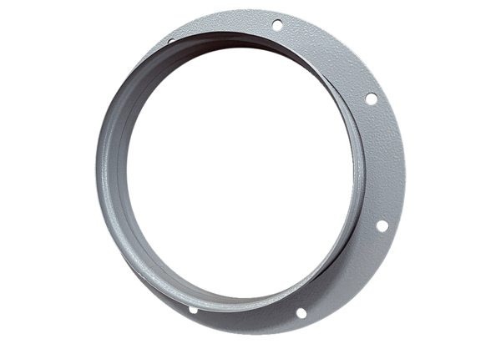Usisni nastavak ASI 35Jedinica za pakiranje: 1 komAsortiman: C
Broj artikla: 0073.0438Proizvođač: MAICO

